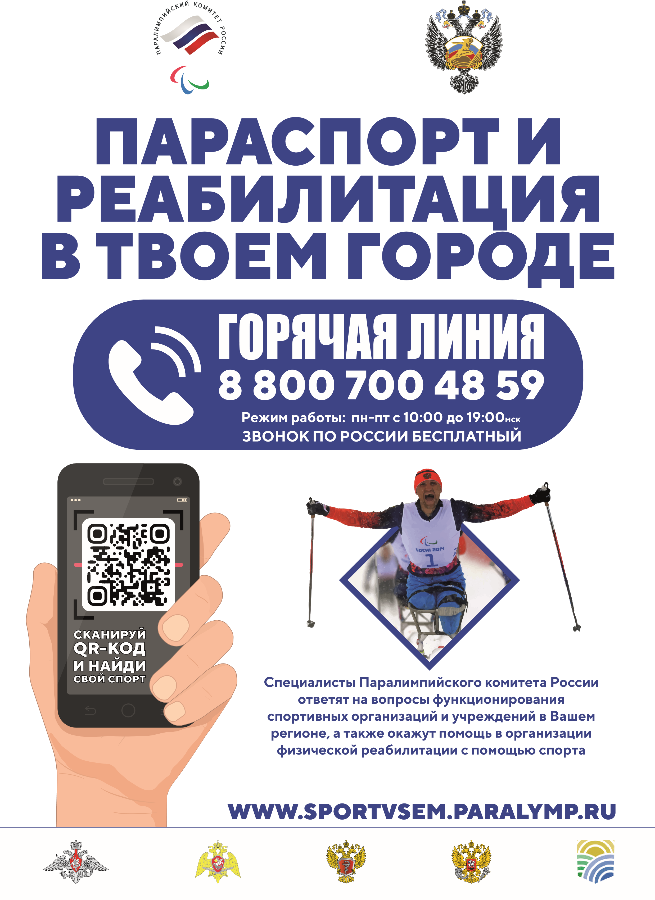
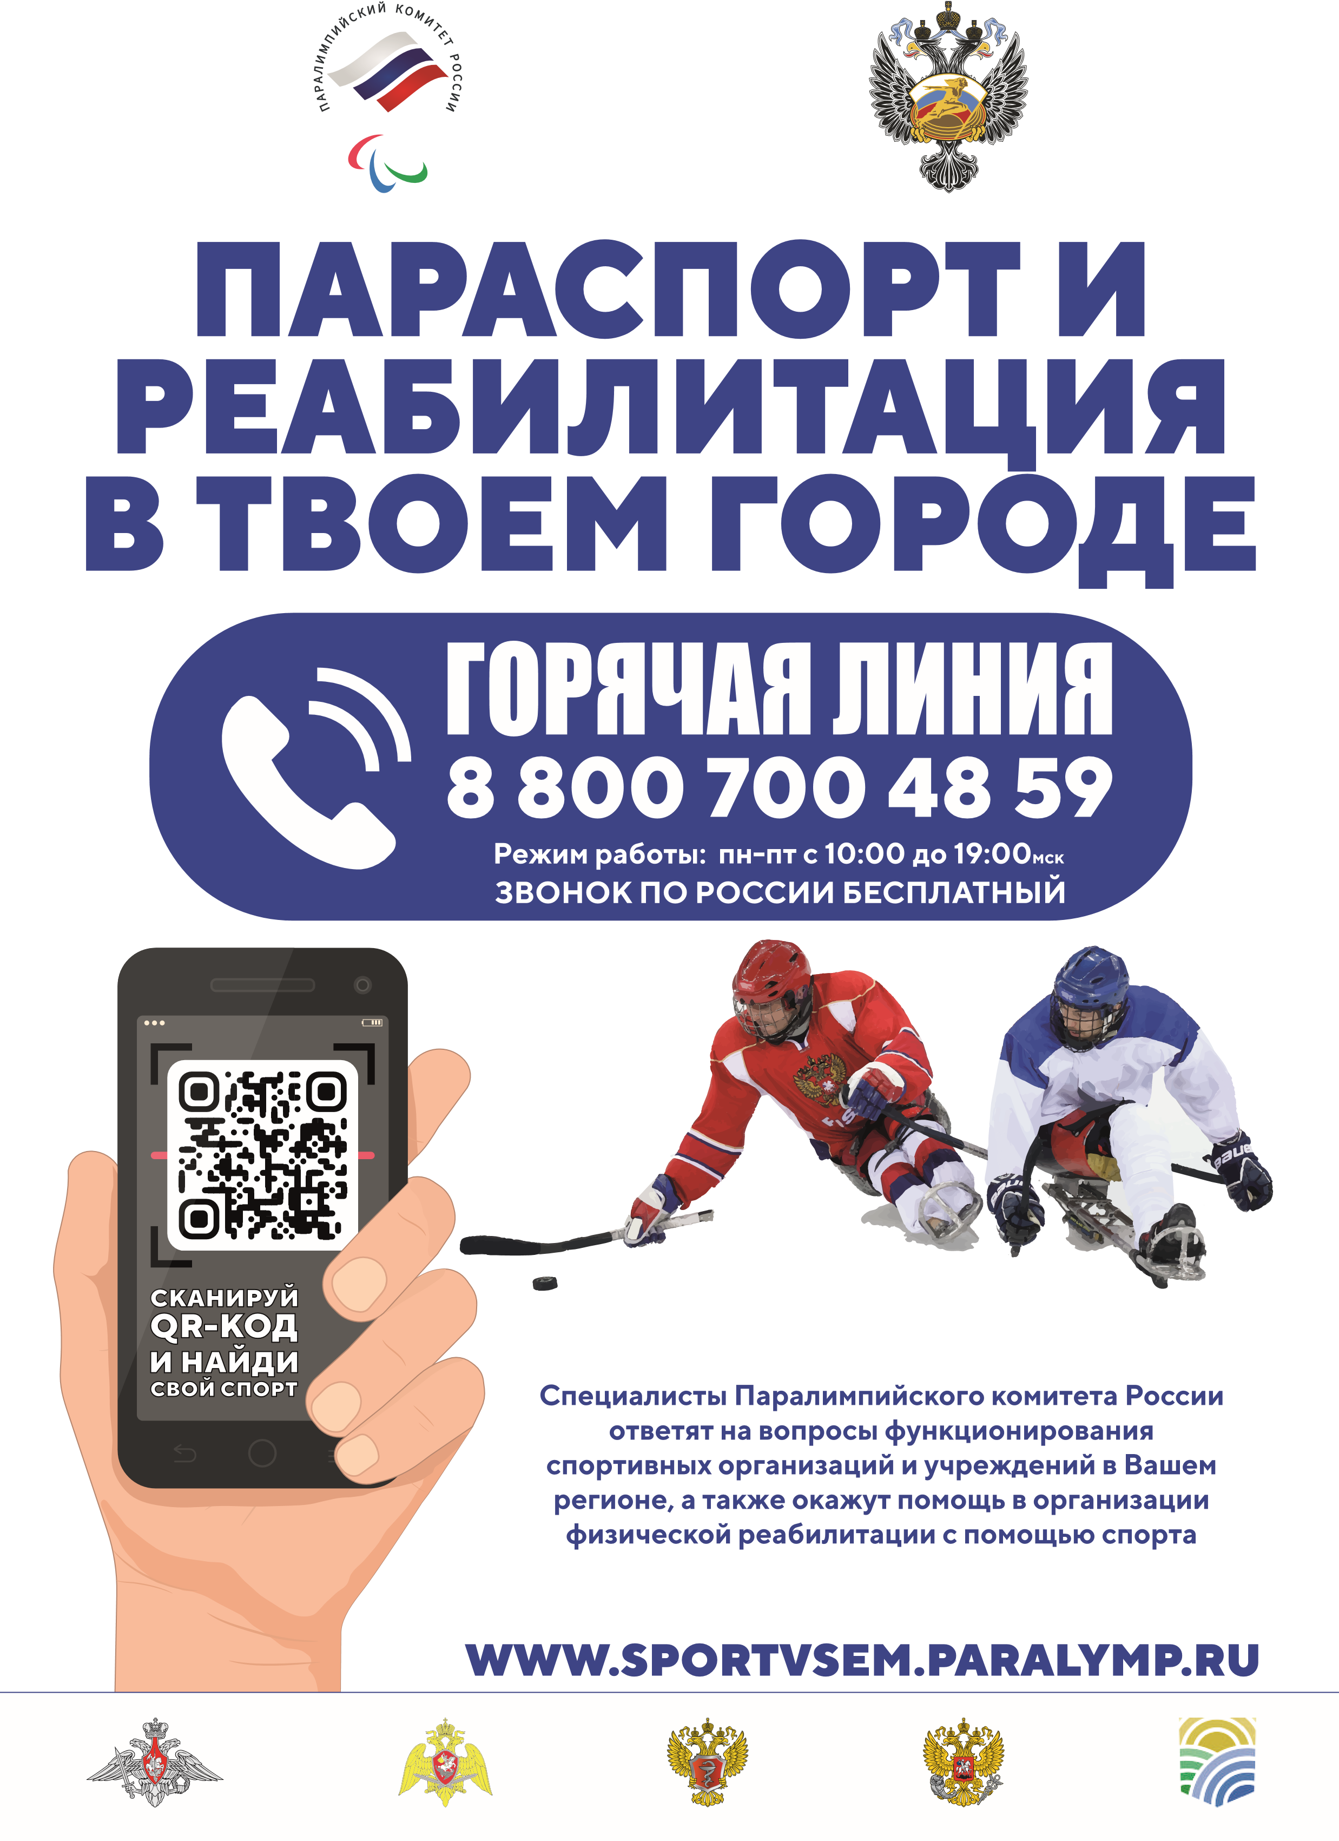

Макеты визуальной информации о горячей линии
Паралимпийского комитета России доступны по QR-коду
и по ссылке https://sportvsem.paralymp.ru/
